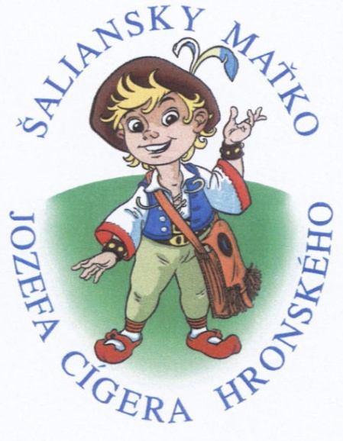
Tento chlapec, to som ja, Šaliansky Maťko,
Maťko preto, že ma tak volajú, a šaliansky preto,
že som sa narodil v Šali.

Súťaž v prednese slovenskej povesti nazvali podľa mňa

ŠALIANSKY MAŤKO
J. C. Hronského

29. ročník Šalianskeho Maťka sa bude konať v spolupráci s Vami, milí rodičia a pedagógovia,

a preto sa obraciame na Vás s prosbou, aby ste vytvorili deťom priestor na rozvoj ich tvorivých schopností a pomohli im nadväzovať kontakty a blízke vzťahy s tvorbou J. C. Hronského. Hlavným organizátorom súťaže je MO MS Šaľa a redakcia časopisu Slniečko v spolupráci s Maticou slovenskou v Martine a v Bratislave, Ministerstvom kultúry SR, Ministerstvom školstva, vedy, výskumu a športu SR, Národným osvetovým centrom, mestom Šaľa a v spolupráci s Regionálnymi úradmi školskej správy v sídle kraja a MO MS na Slovensku.

PROPOZÍCIE SÚŤAŽE
Súťaž sa uskutoční od októbra 2023 do apríla 2024. Súťaže v prednese slovenskej povesti od ľubovoľného autora sa môžu zúčastniť žiaci 2. – 7. ročníka ZŠ, ako aj žiaci reálnych gymnázií (tried prima, sekunda) v troch kategóriách:

I. kategória žiaci 2. – 3. ročníka ZŠ
II. kategória žiaci 4. - 5. ročníka ZŠ
III. kategória žiaci 6. – 7. ročníka ZŠ

Každý žiak súťaží s jednou slovenskou povesťou v rozsahu najviac 6 minút, napísanú povesť odovzdá pred vlastnou súťažou porote.

Základné – školské kolá sa uskutočnia do 30.01.2024
Okresné kolá sa uskutočnia do 29.02.2024
Krajské kolá sa uskutočnia do 31.03.2024
Celonárodné kolo sa uskutoční v mesiaci apríl 2024.

Víťazi každej kategórie v školských kolách postupujú do okresného kola, víťazi okresného kola postupujú do krajského kola a víťazi krajského kola z každej kategórie postupujú do celonárodného kola (zúčastnia sa ho 24 súťažiaci, t. j. 8 víťazov z každej kategórie).
Školské, okresné a krajské kolá organizujú a zabezpečujú ZŠ v spolupráci s MO MS, Domami MS, Centrami voľného času a Regionálnymi úradmi školskej správy v sídle kraja.

Mená víťazov v každej kategórii v krajskom kole potvrdí Regionálny úrad školskej správy v sídle kraja, alebo Dom MS, resp. oblastné pracoviská MS s prihláškou do celonárodného kola a zašle na adresu:
Mgr. Anzelma Bolová
MO MS Šaľa
M. M. Hodžu 6
927 01 Šaľa

Bližšie informácie, prípadne odpovede na Vaše otázky poskytne MO MS Šaľa, tel. č. 0908 740 058 ; email: a.bolova @gmail.com

Prihlášky do celonárodného kola pre víťazov krajských kôl budú zaslané na Regionálne úrady školskej správy v sídle kraja, Domy MS, resp. oblastné pracoviská MS do 10.04.2024.

Tešíme sa na stretnutie.

